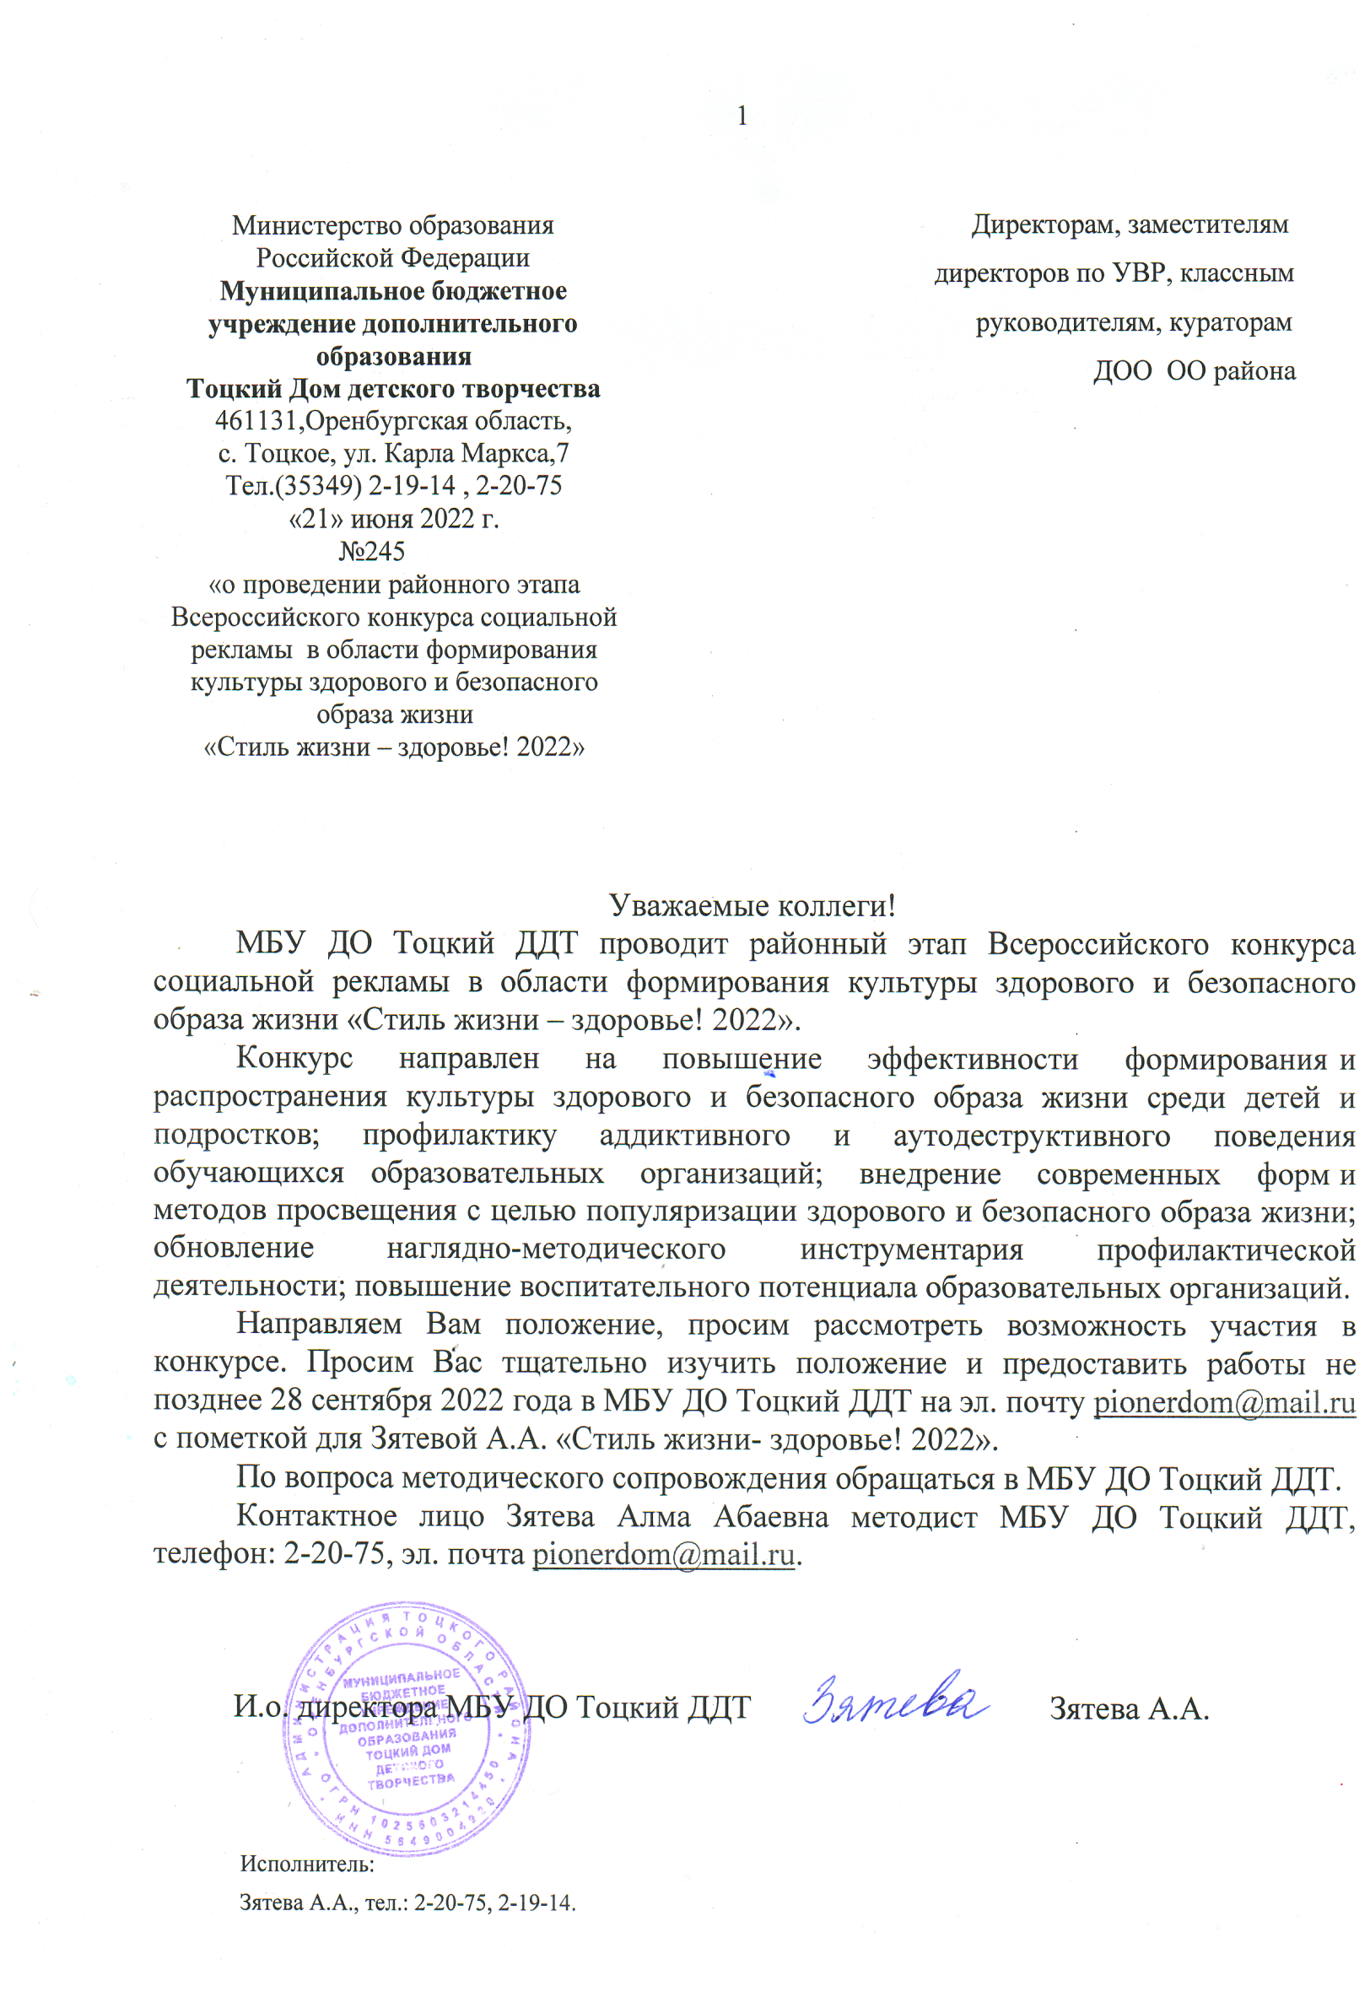

ПОЛОЖЕНИЕ
о районном этапе Всероссийского конкурсасоциальнойрекламы

в области формирования культуры здорового и безопасного образа жизни
«Стиль жизни– здоровье! 2022»

Общиеположения

  - Настоящее Положение определяет порядок организацииипроведения районного этапаВсероссийскогоконкурсасоциальнойрекламывобластиформированиякультурыздоровогоибезопасногообразажизниобучающихся«Стильжизни–здоровье!2022»(далее–Конкурс).
  - Конкурс направлен на повышение эффективности формированияираспространениякультурыздоровогоибезопасногообразажизнисредидетейиподростков;профилактикуаддиктивногоиаутодеструктивногоповеденияобучающихся образовательных организаций; внедрение современных форми методов просвещения с целью популяризации здорового и безопасного образажизни;обновлениенаглядно-методическогоинструментарияпрофилактическойдеятельности;повышениевоспитательногопотенциалаобразовательныхорганизаций.
  - ОсновныезадачиКонкурса:
-привлечениевниманияобучающихсяксоциальнозначимымпроблемамобщества;
- пропагандакультурыздоровогоибезопасногообразажизни;
- просвещение детей и подростков в вопросах ведения здоровогоибезопасногообразажизни;
- созданиеусловийдляоткрытого,доверительногообщения,возможностейсамопроявленияобучающихсявпроцессетворческойработынад проектом;
- развитиесоциальнойинициативынаосновесотрудничестваобучающихсяиихпедагогов,родителей(законныхпредставителей)впроцессеподготовкиконкурснойработы;
- обеспечениесоциальнойподдержкитворческойактивностиобучающихся,предоставлениевозможностивыразитьсвоеотношениекнаиболеезначимымсоциальным проблемам современного общества и предложить оптимальный способихрешения;
- распространение опыта по формированию культуры здоровогои безопасного образа жизни, профилактики аддиктивного поведения обучающихсяобразовательныхорганизаций;
- пополнениебанкасоциальноориентированнойрекламнойпродукции.
  - Организатор районного этапаВсероссийскогоконкурса– МБУ ДОТоцкий ДДТ, методист физкультурно-спортивной направленности Зятева А.А.

- ПорядокисрокипроведенияВсероссийскогоконкурса
  - Конкурс проводится в период с мая по ноябрь 2022 годавзаочной форме.
  - Конкурспроводитсявтри этапа:
- муниципальный этап - по 15 октября 2022 года;
- региональныйэтап–по28октября2022года;
- федеральныйэтап–с31октябряпо30ноября2022 года.
2.3. Конкурсныеработы,поступившиепослеокончаниясроковпроведениярегиональногоэтапа,атакжеконкурсныеработы,оформленныеснарушениемтребованийнастоящего Положения,непринимаются кучастиювКонкурсе.
  - Порядок проведения районного этапа Конкурса определяется муниципальным бюджетным учреждением дополнительного образования Тоцкого района.
  - РайонныйоператорКонкурса:
- направляетрегиональномуоператоруКонкурсаконтактнуюинформациюрайонногооператора Конкурса (название организации, информациюоб ответственном исполнителе: номер телефона, адрес электронный почты) на адресэлектроннойпочты: contest@fcprc.ru;
- предоставляетвобразовательныеорганизацииТоцкого района информациюопорядкеиспособахнаправленияконкурсныхработдля участия в районном этапе Конкурса, контактные данные лиц, ответственныхзаорганизациюпроведениярайонногоэтапа;
- оценивает поступающие конкурсные работы, определяет работы победителейрайонногоэтапаКонкурсавобеихноминацияхвкаждойвозрастнойгруппеи формирует список участников регионального этапа Конкурса;
В случае, если участник Конкурса достиг 18-ти летнего возраста или по инымпричинам обладает полной юридической дееспособностью, согласие оформляетсясамимучастникомКонкурса (Приложение№ 5);
- осуществляет обработку персональных данных участников Конкурса, включаясбор,запись,систематизацию,накопление,хранение,уточнение(обновление,изменение),извлечение,использование,передачу(распространение,предоставление,доступ),обезличивание,блокирование,удаление,уничтожениеперсональныхданныхвсоответствиисФедеральнымзакономот27июля2006г.
№152-ФЗ«Оперсональныхданных».
  - Вся информация о Конкурсе публикуется на его официальном сайте в сетиИнтернет:http://2022.social.edu-contests.ru (далее–сайтКонкурса).

НоминацииВсероссийскогоконкурса
  - Конкурспроводитсяпоследующимноминациям:
- номинация – «Социальный видеоролик по пропаганде здоровогои безопасного образа жизни, направленный на профилактику зависимого поведенияобучающихся»;
- номинация–«Наглядныйраздаточныйматериалпопропагандездоровогои безопасного образа жизни, направленный на профилактику зависимого поведенияобучающихся»(буклет,плакат).
  - ВозрастныегруппыучастниковКонкурса:
- группа:8-12лет;
- группа:13-18лет.
  - Общеечислономинацийсучетомвозрастныхгрупп–4.

Участники районного этапаВсероссийскогоконкурса
  - Участниками районного этапаВсероссийского конкурса могут стать обучающиесяввозрастеот8до18летвключительно(иликоллективыобучающихся)образовательныхорганизацийсубъектовРоссийскойФедерации.
  - Для участия в Конкурсе обучающиеся (коллективы обучающихся) должнывустановленныесрокинаправитьсвоиконкурсныеработырайонномуоператору Конкурса для участияврайонномэтапе.
  - ДляучастияврайонномэтапеКонкурсаобучающиеся:
- направляютинформациюосебенаэлектроннуюпочтурайонногооператора Конкурса;
- указывают в информации о себе: наименование выбранной ими номинацииКонкурса,данныеобобразовательнойорганизацииидругиезапрашиваемыесведениясогласноПриложению№3кнастоящемуПоложению;
- направляют в формате pdf подписанную форму согласия родителей (законныхпредставителей) на участиеребенка во Всероссийском конкурсе (Приложение № 4)впорядке.Вслучае,еслиучастник Конкурса достиг 18-ти летнего возраста или по иным причинам обладаетполной юридической дееспособностью, согласиеоформляется самим участникомКонкурса(Приложение№ 5);
- направляют согласие на обработку персональных данных по установленнойрегиональнымоператором Конкурса форме;
- направляютконкурсныеработы,подготовленныесучетомтребованийнастоящегоПоложения,вустановленном региональнымоператоромКонкурсапорядке.

Требованиякконкурснымработам
  - Конкурсная работа должна соответствовать требованиям, предъявляемымкпроектам социальной рекламы:
- текст социальной рекламы должен быть кратким, оригинальным и отражатьсоциальнуютематикуВсероссийскогоконкурса;
- видеоряддолжентранслироватьположительныеобразыповедения,ориентированныена безопасныйи здоровыйобразжизни;
- содержаниеисюжетконкурснойработынедолженпротиворечитьзаконодательствуРоссийскойФедерации,в том числе Федеральному законуот 29декабря2010 г. № 436-ФЗ«Озащитедетейот информации, причиняющейвредихздоровьюиразвитию»иФедеральномузаконуот13марта2006г.№38-ФЗ
«Орекламе».
  - Вконкурснойработенедопускается:
- употребление ненормативной лексики, слов и фраз, унижающих человеческоедостоинство,недостоверныхсведений,атакжеинформации,котораяможетпричинитьвредздоровьюи (или)развитиюдетей;
- наличиескрытойрекламы;
- демонстрацияпроцессакурения,употребленияалкогольныхнапитков,наркотических средствидругихпсихотропных веществ;
- использованиеобъектовинтеллектуальныхправтретьихлиц(текстов,музыки,фотографий,видеоряда и т.д.).
Каждый участник гарантирует, что при подготовке и направленииего работы на Конкурс, а также при ее публикации и/или распространении в любойформенебылии небудутнарушены авторскиеи/илииныеправатретьих лиц.
  - НаправленныедляучастиявКонкурсеработыдолжныбытьоригинальными и подготовленными для участия исключительно в данном Конкурсе,наличиевконкурснойработелоготиповислогановдругихконкурсовявляетсяоснованиемдляисключения работы из участия в Конкурсе. Рекомендациипо подготовке работ для Конкурса представлены в Приложении № 1 к настоящемуПоложению.
  - ОрганизаторыКонкурсаимеютправонапубликацию,атакжеиноераспространениеитиражированиематериалов,поступившихнаВсероссийскийконкурс, в том числе на размещение в сети Интернет с обязательным указаниемавторства.
  - Всеконкурсныеработы, направленные на Всероссийский конкурс,нерецензируются,не оплачиваются иневозвращаются.

Процедураоценкиконкурсныхработ
иопределениепобедителей районного этапаВсероссийскогоконкурса
  - Оценку конкурсных работ районного этапа Всероссийского конкурсаосуществляетЖюри Конкурса.
  - Работы участников районногоэтапа Всероссийского конкурсапокаждойноминацииоцениваютсяпопятибалльнойсистеме(от1до5баллов)наосновеследующихкритериев:
- Соответствиеработы тематике Всероссийского конкурса, его целямизадачам;
- Проявлениеиндивидуальныхтворческихспособностей,оригинальностьидеииисполнения,втомчислеэмоциональное ицветовоевоплощение;
- Содержаниеилогикапостроенияработы;
- Содержание слогана, сопровождающего конкурсную работу: ясность,понятностьи убедительностьсозидательного посыла;
- Качество оформления конкурсной работы (техническое качествовыполнения,профессионализмрешения,эффективностьрекламныхтехнологий).
ОценкаконкурсныхработчленамиЖюриосуществляетсясучетомвозрастаучастника(-ов),подготовившего(-их) конкурснуюработу.
  - ПобедителейипризеровВсероссийскогоконкурсавкаждойноминацииКонкурсаопределяетЖюриКонкурса.

- Подведение итогов и награждение победителей и призеров районного этапа Всероссийского конкурса
  - Победители и призеры будут награждены дипломами 1,2,3 место;
  - Работы победителей и призеров будут отправлены на областной этап Всероссийского конкурса.

Приложение№ 1

Рекомендации
по подготовке работ для Всероссийского конкурса социальной рекламывобластиформированиякультурыздоровогоибезопасногообраза жизни

«Стильжизни–здоровье!2022»

ВсоответствиисКонцепциейпрофилактикиупотребленияпсихоактивныхвеществ в образовательной среде (утв. статс-секретарем − заместителем Министрапросвещения Российской Федерации А.А. Корнеевым 15 июня 2021 года) первичнаяпрофилактикаявляетсяприоритетнымнаправлениемпревентивнойдеятельностив образовательнойсредеи реализуетсяпреимущественноврамкахработыобщеобразовательных организаций. Основой содержания первичной профилактикиявляетсяформированиеиразвитиеу обучающихсяличностныхресурсов,повышающихихустойчивостьк негативным влияниямсреды.
Однимиздейственныхинструментовпрофилактическойдеятельностивыступаетсоциальнаяреклама,обладающаямощныминформационнымпотенциалом(ресурсом)ивлияниемнаформированиеценностныхустановок,культурыздоровогоибезопасногообразажизни,профилактикузависимогоповеденияобучающихся.Социальнаярекламавдоступной,эмоциональнонасыщенной, краткой по времени, но содержательной форме отражает не толькосоциальныепроблемыобщества,ноивозможныепутиихрешения.УчастиеобучающихсявКонкурсеявляетсясредствомреализациипедагогическихтехнологий профилактики употребления психоактивных веществ в образовательнойсреденаосновеактивнойвключенностиребенкавсоциальнозначимуюдеятельность, и имеет существенный формирующий эффект, основанныйнареализацииметодологическихпринципов системно-деятельностногоподходавпедагогикеиметодовпедагогики сотрудничества вобразовании.
Подпонятием«социальнаяреклама»понимаетсяинформация,распространяемаялюбымспособом,влюбойформеисиспользованиемлюбыхсредств, адресованная неопределенному кругу лиц и направленная на достижениеблаготворительныхииныхобщественнополезныхцелей,атакжеобеспечениеинтересовгосударства(пункт11статьи3Федеральногозаконаот13марта2006г.
№38-ФЗ«Орекламе»).
Присозданиисоциальнойрекламыважноучитыватьследующиерекомендацииотносительно видеоряда, текста, художественногоиэмоциональногоисполнения:
- Текстсоциальнойрекламыдолженбытькратким,мотивирующим,оригинальнымиотражатьсоциальнуютематикуВсероссийскогоконкурсасоциальной рекламы в области формирования культуры здоровогоибезопасногообразажизни«Стильжизни –здоровье!2022»;
- Социальнаярекламадостигнетсвоейцели,еслионабудетмаксимальнодостоверной, убедительной и предельно адресной с учетом ориентациинаопределеннуюцелевуюаудиторию(возрастнуюгруппу);
- Видеорядсоциальнойрекламыдолжентранслироватьположительныеобразцыповедения,ориентированныенабезопасныйиздоровыйобразжизниобучающихся,использоватьпозитивныйисозидательныйпосыл.Всоциальнойрекламе необходимо отражать идею решения той или иной социальной проблемы,предлагать альтернативные способы самореализации обучающихся. Важно нагляднопродемонстрироватьнормативнуюмодельповедения,котораяпропагандируетсясредствамисоциальной рекламы;
- делать акцент не на проблему и последствия зависимого поведения,а на воспитание, развитие личностных качеств обучающегося, которые помогут емусамостоятельно справляться с возможными психологическими проблемамиитрудностями вжизненныхситуациях;
- содержаниеисюжетконкурснойработынедолжныпротиворечитьзаконодательствуРоссийскойФедерации,втомчислеФедеральнымзаконам:от 29декабря2010 г. № 436-ФЗ«Озащитедетейот информации, причиняющейвредихздоровьюиразвитию»,от13марта2006г.№38-ФЗ«Орекламе».
Приподготовкесоциальнойрекламынедопустимо:
- использование элементов запугивания,поскольку эта информация можетпричинитьвредздоровьюиразвитиюдетей(например,страшныекартиныпоследствий,ккоторымприводитупотребление алкоголя,табака,наркотических
средствидругихпсихотропныхвеществ);
- демонстрацияатрибутов,связанныхсзависимымповедениемиугрозойдляжизни (иглы,сигареты, бутылки,кровьит.д.);
- использование нецензурной лексики, слов и фраз, унижающих человеческоедостоинство,нравоучительных и менторских призывовсчастицейНЕ;
- преувеличениенегативныхпоследствийтехилииныхдействий,связанныхсзависимымповедением,предоставлениеложнойинформации;
- использованиенеоднозначныхобразовилисмысловыхчастей,которыеможнопо-разномуинтерпретировать.Социальнаярекламанедолжнавызыватьдепрессивные чувства, наоборот, ее задача состоит в создании позитивного образа,которому хочется следовать;
- использованиевработеобъектовинтеллектуальныхправтретьихлиц(текстов,музыки,фотографий,видеорядаит.д.).Приподготовкеконкурснойработы, а также при ее публикации и/или распространении в любой форме следуетсоблюдатьавторские и/или иные праватретьих лиц.
Приподготовкеконкурснойработынеобходимоделатьупорнаразвитиесоциальныхиличностныхнавыковобучающихся,напропагандукультурыбезопасногои здоровогообраза жизни.

Техническиетребованияксодержаниюконкурснойработы:
- Видеоролики,макетыпечатнойинагляднойпродукциидолжныбытьсозданынеранее2022года.
- Видеороликдолжениметь свое название, быть продолжительностьюнеболее3-хминут.
- Видеоролик предоставляется на Конкурс в виде ссылки сети Интернет назагруженный файл видеоролика с использованием видеохостингов или облачныххранилищ.Видеоматериалы,представленныенаКонкурс неввидессылкисетиИнтернет,не принимаются.
- Макетынагляднойпродукции(буклет,плакат)могутбытьнаправленытольковформатахpdf,jpg,png,tiff,размеромнеболее15Мб.Работы,предоставленныевформатепрезентации(MicrosoftPowerPoint)непринимаются.

ЗАЯВКА
НаучастиевфедеральномэтапеВсероссийскогоконкурса
«Стильжизни –здоровье!2022»
от
(укажитесубъектРоссийскойФедерации)

- Сведения о региональном операторе Всероссийского конкурса
«Стильжизни–здоровье!2022»

(укажитеназваниеорганизации,ФИОответственноголица,контактныеданные).

- ПобедителирегиональногоэтапаКонкурса.

Номинация:
«Социальныйвидеороликпопропагандездорового
И безопасногообразажизни,направленныйнапрофилактикузависимогоповеденияобучающихся»
Возрастнаягруппа:8-12лет
ФИО, возраст,образовательнаяорганизация | Названиеработы
Возрастнаягруппа:13-18лет
ФИО, возраст,образовательнаяорганизация | Названиеработы
Номинация:
«Наглядный раздаточный материал по пропаганде здорового и безопасного образа жизни,направленныйнапрофилактикузависимогоповеденияобучающихся»(буклет,плакат)
Возрастнаягруппа:8-12лет
ФИО, возраст,образовательнаяорганизация | Названиеработы
Возрастнаягруппа:13-18лет
ФИО, возраст,образовательнаяорганизация | Названиеработы

Регистрационнаяформа
УчастникаВсероссийскогоконкурсасоциальнойрекламы
В областиформированиякультурыздоровогоибезопасногообразажизни
«Стильжизни– здоровье!2022»*

ФИОучастника(группыучастников)
СубъектРоссийскойФедерации
Контактныеданныеучастника(-ов)
Конкурса(телефон,e-mail)
НоминацияКонкурса
Возрастнаякатегория
Возрастучастника(-ов)
Названиеработы
Наименование образовательнойорганизации (суказанием
местонахождения)
Дополнительнаяинформация

* Направляется в адрес районного оператора Конкурса

Я, ,
(фамилия,имя,отчествородителя/законногопредставителяполностью),
Являясьродителем(законнымпредставителем)моегосына/дочери

(фамилия,имя,отчестворебенка младше18летполностью),
обучающегося класса/группы
школы (иной образовательной организации), ознакомившись с Положениемо Всероссийском конкурсе,даюсвоесогласие:
- НаучастиемоегоребенкавоВсероссийскомконкурсесоциальнойрекламывобластиформированиякультурыздоровогоибезопасногообразажизни,профилактикизависимогоповеденияобучающихся«Стильжизни–здоровье!2022»;
- на публикацию работы моего ребенка на сайтеhttp://fcprc.ru,а также в других печатных изданиях и СМИ с обязательной ссылкойнаавторство.

Дата
Подпись /
(расшифровкаподписи)

Я,
(фамилия,имя,отчествообучающегосястарше18летполностью) (датарождения)
Являясьобучающимся (-щейся) класса/группы
Школы(инойобразовательнойорганизации),ознакомившисьс Положениемо Всероссийскомконкурсе, даюсвоесогласие:
- научастиевоВсероссийскомконкурсесоциальнойрекламывобластиформированиякультурыздоровогоибезопасногообразажизни,профилактикизависимого поведенияобучающихся«Стильжизни–здоровье!2022»;
- на публикацию моих работ на сайтеhttp://fcprc.ru, а также в других печатныхизданияхиСМИ собязательнойссылкойнаавторство.

Дата
Подпись /
(расшифровкаподписи)

